МІНІСТЕРСТВО ОХОРОНИ ЗДОРОВ’Я УКРАЇНИ
ТЕРНОПІЛЬСЬКИЙ НАЦІОНАЛЬНИЙ МЕДИЧНИЙ УНІВЕРСИТЕТ ІМЕНІ І. Я. ГОРБАЧЕВСЬКОГО МОЗ УКРАЇНИ
Фармацевтичний факультет
Кафедра управління та економіки фармації з технологією ліків

ЗАТВЕРДЖУЮ
Завідувач кафедри
Мар’яна ДЕМЧУК
____________________
«___»__________2025 р.

УДК: 615.242.014.2:615.454.1:616.314-77
КВАЛІФІКАЦІЙНА РОБОТА

дослідження щодо створення гелю для фіксації
зубних протезів
Виконала студентка V курсу
денної форми навчання
спеціальності «Фармація, промислова фармація»
Анастасія ЛОЗИНСЬКА
__________

Науковий керівник: к. фарм. н., доц. Галина КОЗИР
__________

ТЕРНОПІЛЬ – 2025
ЗМІСТ
СПИСОК СКОРОЧЕНЬ І УМОВНИХ ПОЗНАЧЕНЬ | 3
ВСТУП | 4
РОЗДІЛ І ОБГРУНТУВАННЯ ДОЦІЛЬНОСТІ СТВОРЕННЯ ГЕЛІВ ДЛЯ ФІКСАЦІЇ ЗУБНИХ ПРОТЕЗІВ | 5
1.1. Втрата зубів, поширеність, етіологія та фактори ризику | 5
1.2. Огляд ринку засобів для фіксації та догляду за зубними протезами | 9
1.3. Засоби для фіксації зубних протезів, вимоги до них | 11
ВИСНОВКИ ДО РОЗДІЛУ 1 | 13
РОЗДІЛ ІІ.ОБЄКТИ ТА МЕТОДИ ДОСЛІДЖЕНЬ | 14
2.1. Вибір загальної методології дослідження | 14
2.2. Об’єкти дослідження | 15
2.3. Методи досліджень гелю | 18
РОЗДІЛ 3 ОБҐРУНТУВАННЯ ТА РОЗРОБКА СКЛАДУ, ТЕХНОЛОГІЯ ВИГОТОВЛЕННЯ ГЕЛЮ ДЛЯ ФІКСАЦІЇ ЗУБНИХ ПРОТЕЗІВ | 23
3.1. Обґрунтування вибору діючих речовин | 23
3.2. Біофармацевтичне обґрунтування вибору основи для гелів | 25
3.3. Мікробіологічне обґрунтування концентрації АФІ | 29
ВИСНОВКИ ДО РОЗДІЛУ ІІІ | 31
ВИСНОВКИ | 37
СПИСОК ВИКОРИСТАНИХ ДЖЕРЕЛ | 39

СПИСОК СКОРОЧЕНЬ І УМОВНИХ ПОЗНАЧЕНЬ

АФІ – активні фармацевтичні інгредієнти
БАР – біологічно активні речовини
ВООЗ – Всесвітня Організація Охорони Здоров’я.
ДФУ – Державна фармакопея України
ЛРС – лікарська рослинна сировина
ЛЗ – лікарські засоби
ЛФ – лікарська форма
МОЗ – Міністерство охорони здоров’я
СОРП – слизова оболонка ротової порожнини
ШКТ – шлунково-кишковий тракт

ВСТУП

Актуальність теми.
Втрата зубів часткова чи повна, дегенеративно-дистрофічні процеси у слизовій оболонці порожнини рота та у тканинах пародонта становлять одну з ключових медико-біосоціальних проблем сучасної стоматології [1,2]. Ці патологічні стани чинять комплексний вплив на морфофункціональну цілісність зубощелепної системи, обумовлюючи порушення соматичного гомеостазу, зниження психоемоційної стабільності та суттєве погіршення інтегральних показників якості життя пацієнтів. Потреба в наданні ортопедичної стоматологічної допомоги залишається на високому рівні, охоплюючи від 60% до 100% представників різних вікових категорій [3, 4, 10].
Протезування знімними протезами залишається традиційним і найбільш розповсюдженим методом відновлення дефектів зубного ряду [5, 6].
Серед основних скарг пацієнтів, які користуються знімними зубними протезами, найчастіше зустрічаються: недостатня фіксація протезів, часті випадки травмування слизових оболонок порожнини рота (СОРП), болючі відчуття під час акту жування, зниження якості смакової чутливості, а також психологічний дискомфорт, зумовлений страхом мимовільної втрати протеза під час мовлення або вживання їжі, що пов’язано з ненадійною фіксацією
На сьогоднішній день найбільш доступним і водночас ефективним засобом для надійної фіксації стоматологічних конструкцій є застосування різноманітних засобів у формі гелів. Зазначені засоби не лише покращують фіксацію протезів, але й сприяють зменшенню проникнення харчових частинок під протез, запобігають його зміщенню з протезного ложа.
Враховуючи аплікаційний шлях нанесення гелів, їх тривалий контакт із слизовою та з метою зниження ризику розвитку патологічних змін у пародонті та слизовій оболонці ротової порожнини, доцільним є включення до складу цих засобів активних фармацевтичних інгредієнтів (АФІ) з протимікробною, антисептичною, протизапальною, кровоспинною, знеболювальною та регенеративною діями.
Мета і завдання дослідження – обґрунтування доцільності розробки та складу гелю для фіксування зубних протезів.
Для вирішення поставленої мети необхідним було вирішення наступних завдань:
- провести аналіз даних літератури щодо етіопатологічних аспектів та поширеності втрати зубів;
- дослідити асортимент засобів для фіксації зубних протезів та вимоги до них;
- вивчити АФІ на основі ЛРС, які належать до групи ЛЗ А01А «Засоби для застосування в стоматології»;
- теоретичного обґрунтувати склад АФІ гелю для фіксації зубних протезів;
- обґрунтувати вибір основи для розроблюваного гідрогелю;
- мікробіологічним дослідженнями визначити концентрацію АФІ.
Об’єкти дослідження – розробка складу гідрогелю для фіксації зубних протезів.
Предмет дослідження – обґрунтування складу гелю, вибір оптимальної основи-носія, підбір концентрації АФІ.
Матеріали та методи дослідження. В ході вирішення поставлених завдань були використані фізико-хімічні, біофармацевтичні, мікробіологічні та фармако-технологічні методи досліджень.
Апробація результатів дослідження та публікаційна активність.
Отримані у ході дослідження результати були представлені тезами доповіді та стендовою доповіддю на Х Міжнародній науково-практичній конференції з міжнародною участю: «Науково-технічний прогрес і оптимізація технологічних процесів створення лікарських препаратів», що відбулася у місті Тернопіль 17–18 жовтня 2024 року, а також публікацією у журналі «Здобутки клінічної і експериментальної медицини».
РОЗДІЛ 1
ОБГРУНТУВАННЯ ДОЦІЛЬНОСТІ СТВОРЕННЯ ГЕЛІВ
ДЛЯ ФІКСАЦІЇ ЗУБНИХ ПРОТЕЗІВ
1.1 Втрата зубів, поширеність, етіологія та фактори ризику.

Втрата зубів, патологічні зміни слизової оболонки порожнини рота та пародонтальних тканин становлять одну з найбільш актуальних медико-соціальних проблем сучасної стоматології, що має істотний вплив не лише на функціональний стан жувального апарату, а й на загальне самопочуття пацієнтів, їх психоемоційне благополуччя та рівень якості життя.
Серед зазначених патологій особливу увагу привертає адентія — повна або часткова відсутність зубів, яка є однією з найбільш поширених стоматологічних проблем на планеті. Вона вражає мільйони осіб незалежно від вікової, статевої або соціальної належності [1, 2]. Адентія може мати як локальний, так і системний вплив, зокрема, спричиняти порушення функцій травлення, мови, мімічної активності та призводити до формування або загострення ряду системних захворювань, зокрема шлунково-кишкового тракту, серцево-судинної та ендокринної систем [3].
Згідно з даними Всесвітньої організації охорони здоров’я (ВООЗ), в середньому глобальна поширеність повної втрати зубів (тотальної адентії) серед осіб двадцятирічного віку і старше – становить близько 7%, тоді як у віковій категорії 60 років і більше цей показник зростає до 23%, що свідчить про високу залежність поширеності патології від віку [4].
У контексті сучасних концепцій охорони здоров’я збереження функціонального зубного ряду протягом усього життя визнається одним із провідних індикаторів стоматологічного благополуччя населення. ВООЗ визначає, що для забезпечення адекватної жувальної функції та мінімізації потреби у стоматологічному протезуванні необхідною умовою є наявність щонайменше 20 інтактних або функціонально ефективних власних зубів протягом життя [5].
Формування дефектів зубних рядів обумовлюється широким спектром стоматологічних патологій, зокрема бактеріально-опосередкованими інфекційними процесами, такими як карієс та захворювання пародонту [6-8], а також наслідками ортопедичного й ортодонтичного втручання та ускладненнями ендодонтичної терапії. Травматичні ушкодження, переломи коренів зубів і порушення їхнього анатомічного положення є додатковими етіологічними чинниками втрати зубів, особливо в осіб молодого віку [9]. До провокуючих факторів також відносять недостатнє дотримання гігієни ротової порожнини, відсутність своєчасної санації, травми лицевої ділянки або щелеп, окремі спадкові патології, інфекційні ураження, вікові зміни, а також наявність шкідливих звичок. Існує припущення, що зі збільшенням кількості факторів ризику ймовірність втрати зубів зростає експоненційно [10].
Стрес виступає як фактор, що сприяє розвитку запальних захворювань пародонту, що в свою чергу може спровокувати часткову або повну втрату зубів. В умовах стресу часто спостерігається посилена тяга до шкідливих звичок, таких як алкоголізм, наркоманія, тютюнопаління, а також виникають порушення сну та харчування, що веде до деструкції тканин пародонту, прискореного утворення зубного каменю, а також затримки процесів загоєння після лікування. Це, в кінцевому підсумку, може призвести до втрати зубів[11].
Дослідження, проведене Chatzopoulos GS та співавт. [12], виявило, що у пацієнтів, які страждають на серцево-судинні захворювання, інфаркт міокарда, анемію, порушення згортання крові, гіпертонію, наявність імплантованого дефібрилятора, діабет, захворювання нирок та ниркову недостатність, артрит, остеопороз, інсульт, астму та хронічний бронхіт, значно частіше спостерігаються дефекти зубних рядів.
Зокрема, втрата зубів призводить до порушення функції жування, що, в свою чергу, викликає дефіцит у харчуванні та згубно впливає на загальний стан злоров’я. Згодом часткова або повна втрата зубів може спричинити недостатнє надходження необхідних поживних речовин та вітамінів, що, у свою чергу, може призвести до змін у метаболічних процесах організму в цілому [10].
Ризик втрати зубів значно вищий серед осіб з низьким соціально-економічним статусом, які часто не мають доступу до якісної стоматологічної допомоги через обмеження, пов'язані з відсутністю необхідних послуг, регіональною доступністю, або економічними факторами [13]. Таким чином, соціально-економічні чинники є важливими передумовами розвитку беззубості.
Повна або часткова втрата зубів не лише погано впливає на процес жування, ковтання та вимову, але й викликає серйозні порушення функціонального, естетичного та соціального характеру, що може суттєво погіршити якість життя та негативно позначитись на самооцінці особистості [14]. Адентія спричиняє зміни в пропорціях лицевого скелета черепа, веде до психоемоційних змін, розвитку психологічних розладів, коригує звички харчування та сприяє виникненню соматичних захворювань [10].
Згідно з класифікацією Всесвітньої організації охорони здоров’я, повна або часткова втрата зубів (едентулізм) розглядається як фізичне порушення, що суттєво впливає на загальний стан здоров’я людини [15]. У низці наукових досліджень підтверджено існування прямого зв’язку між беззубістю та підвищеним ризиком передчасної смертності, що може бути зумовлено як фізіологічними, так і психосоціальними наслідками втрати зубів [11]. Зокрема, порушення функції жування, погіршення харчового статусу, а також зниження самооцінки і соціальної активності пацієнтів можуть негативно позначатися на якості життя.
У цьому контексті, своєчасне та якісне ортопедичне лікування, зокрема протезування, відіграє ключову роль у відновленні функціональної активності зубощелепної системи та покращенні загального стану здоров’я. Стоматологічні протези, незалежно від ступеня втрати зубів, залишаються незамінними засобами для відновлення цілісності зубного ряду, забезпечення нормальної жувальної функції та відновлення естетичного вигляду пацієнта. Протягом тривалого часу протезування зберігає свою актуальність як один з основних і найбільш поширених методів ортопедичної стоматології.
Разом із тим, одним із головних викликів у виготовленні знімних ортопедичних конструкцій залишається забезпечення їх надійної фіксації, стабільності під час функціонального навантаження та комфортності для пацієнта [16]. У зв’язку з цим, сучасна стоматологія спрямована на удосконалення технологій виготовлення протезів, застосування новітніх матеріалів і методик, що дозволяють підвищити ефективність та довговічність ортопедичного лікування.

1.2. Огляд ринку засобів для фіксації та догляду за зубними протезами

До засобів для підтримання гігієни порожнини рота відносять зубні пасти, порошки, ополіскувачі, жувальні гумки, а також спеціальні препарати, призначені для фіксації та догляду за зубними протезами [17].
У межах даного дослідження було здійснено комплексний аналіз ринку засобів цієї категорії, а також обґрунтовано актуальність створення нового гелевого засобу для фіксації зубних протезів. Виявлено, що асортимент даної продукції є доволі різноманітним і включає зубні щітки, спеціальні капи, прокладки, таблетки, ополіскувачі та креми [18]. Найбільшу частку займають саме креми, які становлять 58 % від загальної кількості представлених на ринку засобів.
Під час дослідження було проаналізовано доступні торгові назви кремів для фіксації зубних протезів (Додаток 1). З'ясовано, що на українському ринку представлено шість основних брендів (рис. 1.1). Лідируючу позицію займає продукція бренду Corega — 38 %, тоді як Lacalut і Protefix мають по 23 % ринку відповідно.
Структура постачання цієї продукції свідчить про значну залежність вітчизняного ринку від імпортних поставок. Така ситуація вказує на доцільність розробки та впровадження національного продукту — комбінованого гелевого засобу для фіксації зубних протезів, який би становив конкурентоспроможну альтернативу існуючим імпортним препаратам [19].

Рис.1.1 Розподіл засобів для фіксації зубних протезів за торговими назвами

Особливої уваги заслуговує питання ціноутворення: вартість тюбика крему об’ємом 40 мл коливається від 80 до 269 грн, що є суттєвим фінансовим навантаженням для багатьох споживачів, особливо з огляду на економічні труднощі, викликані воєнним станом, та обмежені доходи пенсіонерів.
Запропонований гелевий засіб має забезпечувати довготривалу й надійну фіксацію зубного протеза, перешкоджати проникненню залишків їжі під конструкцію, не викликати алергії при тривалому використанні, а також бути безпечним і зручним у застосуванні. Активні компоненти препарату повинні мати багатофакторну, пролонговану дію на слизову оболонку рота і тканини пародонта, не впливати негативно на емаль зубів і не порушувати кислотно-лужний баланс у порожнині рота.

1.3 Засоби для фіксації зубних протезів, вимоги до них

Дефекти зубного ряду, відповідно і потреба в ортопедичній стоматологічній допомозі є високою та становить від 60% до 100% у різних вікових групах [20 - 22]. Зубні протези являють собою необхідні ортопедичні конструкції, призначені для відновлення цілісності зубного ряду незалежно від кількості збережених власних зубів.
Завдяки точному відтворенню анатомічної форми внутрішньої поверхні знімного протеза відносно щелепи, забезпечується його утримання за рахунок утворення вакуумного ефекту між конструкцією та поверхнею ясен [23 - 24]. Такий механізм сприяє стабільній фіксації ортопедичного виробу. Проте з віком або при тривалому носінні протезів у багатьох пацієнтів спостерігається атрофія альвеолярних відростків і просідання ясен, що значно знижує якість фіксації.
Навіть сучасні конструкції потребують додаткового зміцнення положення у ротовій порожнині. У зв’язку з цим стоматологи рекомендують застосовувати спеціальні фіксуючі засоби, які підсилюють адгезію між слизовою оболонкою та протезом, забезпечуючи його стійке положення [25–26]. Вибір ефективного засобу фіксації є ключовим фактором для досягнення комфортного протезування.
Найбільш доцільною формою таких засобів вважаються гелі та креми, які мають низку переваг:
- зручність використання, гнучкість, адаптація до індивідуальної анатомії ротової порожнини;
- міцне з'єднання з ясеневою поверхнею та рівномірне розподілення жувального навантаження;
- амортизуючий ефект, що запобігає мікротравмам, натиранню та запаленню ясен;
- відсутність алергенних властивостей та хороша біосумісність з організмом;
- нейтральний смак і запах;
- забезпечення впевненості та психологічного комфорту пацієнта під час щоденних соціальних взаємодій: усмішки, мовлення, споживання їжі [27-29].
Застосування м’яких фіксуючих засобів у формі гелів для знімних зубних протезів сприяє покращенню їх експлуатаційних характеристик. Це стосується як нових ортопедичних конструкцій — за рахунок скорочення адаптаційного періоду, — так і вже використовуваних протезів. Крім того, такі засоби запобігають потраплянню залишків їжі під протез та знижують ризик розвитку запальних процесів у ротовій порожнині [27, 16].

ВИСНОВКИ ДО РОЗДІЛУ 1
- Проведений аналіз наукових джерел дозволив узагальнити дані щодо етіології, поширеності та основних чинників ризику, пов’язаних із частковою або повною втратою зубів. Адентія залишається актуальною проблемою сучасної стоматологічної практики, що підтверджується статистичними даними про її зростання, зокрема серед осіб молодого віку.
- Використання м’яких фіксувальних препаратів у формі гелів розглядається як перспективний напрям удосконалення ортопедичного лікування. Це сприяє підвищенню ефективності використання як нових, так і вже наявних знімних протезів, зменшує тривалість адаптаційного періоду, знижує ймовірність потрапляння їжі під протезну конструкцію, а також допомагає уникнути запальних реакцій у ротовій порожнині.
- Одним з пріоритетних завдань сучасної фармацевтичної технології є розробка нових фіксувальних засобів на основі АФІ з комплексною дією на СОРП. Метою є створення високоякісних, конкурентоспроможних і доступних для населення вітчизняних гелів для фіксації зубних протезів.

РОЗДІЛ 2
ОБ’ЄКТИ ТА МЕТОДИ ДОСЛІДЖЕННЯ

2.1. Вибір загальної методології дослідження

У процесі розробки лікарських форм для фіксації зубних протезів у вигляді гелів або мазей – велике значення має раціональний вибір основи (носія), що суттєво впливає на фармацевтичні, біофармацевтичні та органолептичні властивості розроблюваного засобу. Особливості фізико-хімічних характеристик допоміжних речовин визначають наскільки повно, швидко та протягом якого часу вивільняється АФІ з препарату. Місцеве введення АФІ безпосередньо через СОРП забезпечує цільову дію з мінімальним впливом на весь організм, що підвищує ефективність лікування.
Оскільки засіб для фіксації зубних протезів у формі гелю призначений для місцевого застосування у порожнині рота, то до його характеристик висуваються наступні основні біофармацевтичні та фармацевтичні вимоги:
- Засіб повинен бути зручним та простим у нанесенні, але при цьому забезпечувати надійне кріплення протезної конструкції до слизової оболонки альвеолярного відростка. Це сприятиме запобіганню зміщення протезу з протезного ложа, а також скорочуватиме період адаптації пацієнта до ортопедичних конструкцій і буде підвищувати рівень їх функціонального комфорту.
- Доцільним рішенням є введення АФІ у склад гелів з метою профілактики патологічних змін з боку тканин пародонту та СОРП (зокрема для попередження розвитку різних запальних процесів, геморагічних проявів, утворення ерозій та виразок). При цьому основа засобу повинна забезпечувати контрольоване та ефективне вивільнення лікарських речовин.
- Засіб не повинен спричиняти місцевої подразнювальної, алергенної чи сенсибілізуючої дії, що є критично важливим для уникнення ускладнення перебігу основного захворювання. Крім того, засіб повинен забезпечувати рівномірний розподіл АФІ на поверхні слизової оболонки.
- Гелева основа повинна відповідати сучасним фармако-технологічним та фізико-хімічним вимогам, зокрема мати відповідну консистенцію, однорідність, тиксотропність та стабільність.
- Значення рН засобу має бути оптимальним (в межах 5,2–7,5), що відповідає фізіологічним параметрам порожнини рота та забезпечує біосумісність з тканинами.
- Препарат має зберігати стійкість до мікробної контамінації протягом усього терміну придатності, тим самим гарантуючи мікробіологічну безпеку.
- Засіб повинен мати сприятливі органолептичні властивості препарату, зокрема приємний запах та смак, що безпосередньо впливають на сприйняття та прихильність пацієнтів до застосування гелю.
Згідно з розробленим планом досліджень, який базується на принципах системного підходу, забезпечується можливість науково обґрунтованого підбору оптимальної основи-носія, ефективних фармакологічно активних компонентів та їх раціональних концентрацій. Проведення комплексу експериментальних досліджень сприяє формуванню науково вивіреного складу розроблюваного засобу та визначенню технологічно доцільного способу його виготовлення.
Запропонована концепція забезпечує створення високоефективного, безпечного та економічно доступного засобу, здатного успішно конкурувати на фармацевтичному ринку препаратів для фіксації зубних протезів.

2.2. Об’єкти дослідження

Основним нашим об’єктом дослідження є фітоконцентрат виробництва науково виробничого об’єднання Екомед – Бактрофор [30]. До його складу входять водно-спиртові екстракти бруньок сосни, дуба кори, шавлії лікарської трави, звіробою, парила листя , квіток нагідок, плодів ялівцю, коренів родовика, прополісу.
Гуарова камедь - це полісахарид, що утворює у воді цукро-гексози, маннози та галактози (Рис.2.1).
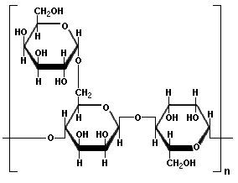
Рис.2.1. Структура молекули гуарової камеді
Цукро-гексози є добре розчинними як і в холодній, так і в гарячій воді, утворюючи доволі в'язкі розчини навіть у невеликих концентраціях, але ці молекули нерозчинні у більшості органічних розчинників. Гуарова камедь характеризується високою в'язкістю, володіє властивістю утворювати захисну плівку, тим самим утримуючи вологу; вона стійка до олій, жирів.
Альгіна́т на́трію (CAS № 9005-38-3) — полісахарид, джерелом одержання якого слугують бурі морські водорості (Laminariaceae). Щодо фізико-хімічних властивостей – альгінат натрію являють собою дрібний порошок білого чи жовтого забарвлення, що у своєму складі містить залишки D-мануронової та L-гулуронової кислот. Ступінь кислотності 1 % водного розчину коливається в межах від 6,5 до 7,0. Він повільно розчиняється у воді, утворюючи безбарвний в’язкий прозорий, колоїдний розчин (у вигляді драглів). Не розчинний у спирті та ефірі.
Гіалуронат натрію є натрієвою сіллю гіалуронової кислоти, яка при взаємодії з водою формує в’язкий та еластичний розчин. Ця речовина виконує функцію природного змащувача тканин і має важливе значення в забезпеченні взаємодії між суміжними тканинними структурами. Завдяки високій в’язкості, розчин забезпечує механічний захист таких елементів, як райдужка, сітківка, рогівка, ендотелій і епітелій, запобігаючи їх пошкодженню.
Еластичні властивості гіалуронату натрію дозволяють розчину ефективно поглинати механічні навантаження, виконуючи роль буфера. Крім того, він може сприяти загоєнню ран, виконуючи функцію транспортного середовища для доставки пептидних факторів росту та структурних білків до уражених ділянок. Після цього гіалуронат натрію ферментативно розщеплюється, що призводить до вивільнення біологічно активних молекул, які стимулюють процеси регенерації тканин [30].
Карбопол (карбомер) 974 Р (ДФУ 1.1, С. 215) – високомолекулярний полімер акрилової кислоти. Білий, дрібнодисперсний гігроскопічний пухкий порошок. У своєму складі містить карбоксильні групи у кількості від 56 % до 68 % [5].
  - 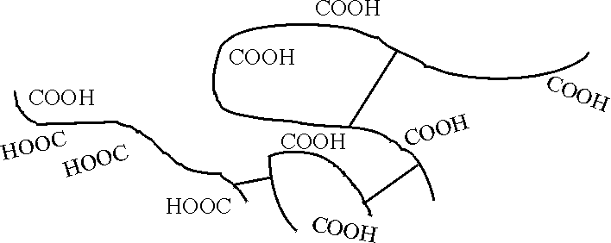
  - Рис. 2.2. Структурна будова карбополу

Після диспергування у воді або в інших полярних розчинниках, Карбопол набухає (Рис.2.2). Формування гелеподібної системи відбувається внаслідок переходу полімеру з кислотної форми в лужну, що досягається шляхом нейтралізації. У результаті цього процесу утворюється прозора та безбарвна гелева система. Вміст вологи в продукті становить близько 2 %, а рівень pH 0,5 % водної суспензії — у межах 2,5–3,0. Для отримання гелю з оптимальними характеристиками кислотну дисперсію нейтралізують до pH 7.
Карбопол класифікується за структурними особливостями полімерного ланцюга та молекулярною масою. Зокрема, марка «Р» призначена для використання у лікарських засобах, що застосовуються перорально або наносяться на слизову оболонку ротової порожнини. Для всіх типів Карбополу є обов’язковим етап нейтралізації, оскільки без цього неможливо отримати гель із прозорою структурою, високою в’язкістю та бажаними органолептичними властивостями.
Для нейтралізації переважно використовують триетаноламін, рідше –гідроксид натрію (NaOH) або калію (KOH).
Хітозан – аміноцукор, похідне лінійного полісахариду (Рис.2.3).
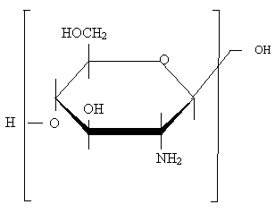
Рис. 2.3 Хімічна структура хітозану

Одним із джерел отримання хітозану слугують панцири ракоподібних. Для цієї сполуки характерною є мукоадгезива властивість, тобто здатність прилипання до слизових оболонок. Встановлено, що хітозан володіє: антимікробною активністю, здатністю поглинати біологічні рідини і регенеративною функцією тканин.
Натрій карбоксиметилцелюлоза (CAS № 9004-32-4) – Білий або майже білий гігроскопічний порошок у вигляді гранул, що нерозчинний в ацетоні, етанолі і толуолі. При розподілі у воді – утворюється колоїдний розчин.
Триетаноламін (трометамол) (CAS № 102- 71-6) - органічний амін. Містить не менше 99 % амінометилдинітрометанолу. Він являє собою гігроскопічний кристалічний порошок білого забарвлення. Легко розчиняється у воді, при цьому утворюючи розчин із лужною реакцією.

2.3. Методи досліджень гелю

Для здійснення контролю якості зразків створених гідрогелів було дотримано вимог та методичних рекомендацій, викладених у Державній фармакопеї України (ДФУ) 2.0, С. 1098–1100, у розділі «М’які лікарські форми для місцевого застосування». Оцінювання проводили з метою виявлення ознак фізичної нестабільності, зокрема агрегації, коалесценції, коагуляції та розшарування. Зразки повинні були відповідати критеріям однорідності й не містити ознак деструктивних процесів. Допускається наявність незначної кількості повітряних бульбашок.
Зовнішній вигляд і органолептичні характеристики зразків (колір, запах, консистенція тощо) оцінювали згідно з методикою, описаною у ДФУ 2.0, том 1. Окрему увагу приділяли відсутності згірклого або неприродного запаху, а також візуальній стабільності гідрогелевих систем, що включає відсутність агрегації частинок, коалесценції, коагуляції й фазового розшарування.
Визначення однорідності. Перевірку однорідності проводили відповідно до методики, викладеної у ДФУ 2.0, Т.3, розділ «Лікарські засоби, виготовлені в аптеках». Для аналізу відбирали по чотири проби кожного зразка масою 20–30 мг. По дві проби розміщували на предметному склі, накривали іншим склом і стискали до утворення плям приблизно 2 см у діаметрі.
Отримані плями оцінювали візуально на відстані близько 30 см від очей. Зразок вважали однорідним, якщо у всіх чотирьох пробах не спостерігали видимих часток, сторонніх включень або ознак фізичної нестабільності (таких як агрегація, коалесценція чи коагуляція часток). У випадку, якщо хоча б одна проба не відповідала вимогам, проводили додаткове дослідження на восьми нових пробах, усі з яких повинні були відповідати критеріям однорідності.
Визначення колоїдної стабільності гелю Для проведення дослідження використовували лабораторну центрифугу ОПн-3, комплект пробірок, ртутний термометр з діапазоном вимірювання температур від 0 до 100 ˚С з точністю 1 ˚С, секундомір та водяну баню.
Пробірки заповнювали досліджуваними зразками на 2/3 об’єму (приблизно 9 г), контролюючи, щоб маса кожної пробірки з вмістом відрізнялася не більш ніж на 0,02 г. Зважування проводили з точністю до 0,01 г. Після цього пробірки поміщали у водяну баню, встановлену на температуру (42,5±2,5) ˚С, на 20 хвилин. Далі пробірки витирали насухо та розміщували у гніздах центрифуги. Центрифугування здійснювали протягом 5 хвилин зі швидкістю 6000 об/хв.
Зразок вважався стабільним, якщо після центрифугування не відбувалося розшарування вмісту. У випадку, коли хоча б в одній пробірці спостерігалося розшарування або утворення осаду, тест повторювали з новими зразками. Якщо і під час повторного дослідження фіксувалося розшарування хоча б в одній пробірці, зразок класифікували як нестабільний.
Визначення термостабільності гелю. Для оцінки стабільності використовували 5–6 скляних пробірок діаметром 15 мм та висотою 150 мм. У кожну пробірку вносили по 8–10 мл досліджуваного зразка, після чого розміщували їх у термостат ТС-80МГ з температурним режимом (42,5±2,5) ˚С на період 7 діб. Далі зразки інкубували у холодильнику при температурі (6±2) ˚С протягом наступних 7 діб, після чого витримували при кімнатній температурі ще 3 доби. Візуальна оцінка проводилася з метою встановлення стабільності: зразок вважався стабільним за відсутності ознак розшарування у всіх пробірках.
Визначення рН водних розчинів гелів. Рівень pH досліджуваних зразків визначали потенціометричним методом відповідно до вимог ДФУ 2.0, Т.1, п. 2.2.3. Для приготування 10 % водних розчинів модельних зразків гелів, відважували 5,0 г гелю, який поміщали у конічну колбу об'ємом 100 мл. До гелю додавали 50 мл очищеної води та ретельно перемішували до повного розчинення протягом 5–10 хв. Вимірювання pH проводили потенціометрично за допомогою універсального іонометра ЕВ-74 при температурі 20°C. Тестування повторювали 5–6 разів із використанням нових порцій досліджуваних зразків.
Біофармацевтичні дослідження гелів проводили застосовуючи метод дифузії в агаровому гелі відповідно до наступної методики.
Спочатку готували 2 % агаровий гель у попередньо старованому стакані, який щільно закривали кришкою. Подрібнений агар заливався очищеною водою і залишався на 30 хвилин для набухання. Після цього набухлий агар нагрівали до кипіння і доводили до потрібної маси. У теплий гель додавали 5 % спиртовий розчин ферум (ІІІ) хлориду. Підготовлений агаровий гель розливали в чашки Петрі, розміщені на рівній поверхні. Агар розливався в чашки двома порціями по 10 і 15 мл. Після застигання першої порції на її поверхню в кожну чашку поміщали скляні циліндри (зовнішній діаметр 8 мм, висота до 10 мм) і заливали другу порцію агару. Після застигання агару циліндри обережно витягували. У отримані лунки вносили по 0,9 г гелю та поміщали у термостат при температурі 37 °C. Діючі речовини, що дифундують в агаровий шар, утворюють забарвлену зону. Для кожного зразка гелю вимірювали діаметр забарвлених зон за допомогою лінійки через 30 хв, 60 хв, 2 год і 3 год після початку експерименту.
Визначення антимікробної та антигрибкової дії. Антимікробну активність досліджували на 5-ти еталонних тест-штамах: Staphylococcus aureus B-918, Staphylococcus epidermidis B-919 ( Інститут мікробіології імені Д. К. Заболотного), альфа-гемолітичні оральні стрептококи (АГС), спорова культура Bacillus subtilis АТСС 6633 та лактобацили ( Bifidobacterium та Lactobacterium acidophilus). Антифунгальну дію вивчали відносно Candida albicans В-2681 (Інститут мікробіології імені Д.К. Заболотного).
Дослідження проводили «методом колодязів» на щільних поживних середовищах: цукровий МПА, агар Сабуро, тіогліколеве середовище з додаванням агару. Товщина середовищ складала не менше 1.0 см.
На поверхню середовищ вносили по 1.0 мл добової суспензії тест-культури, рівномірно розподіляючи по всій поверхні, похитуючи чашку Петрі в руках, залишки рідини піпеткою забирали. Попередньо проводили стандартизацію еталонних тест-культур відповідно до стандарту мутності №5(500 млн). Лактобацили безпопередньо вносили в тепле напіврідке тіогліколеве середовище з агаром.
В середовищах на чашах Петрі робили 6 лунок діаметром 0.5 см, в які вносили по 0.5 гр основи гелю ( лунка 1), гелю із вмістом фітоконцентрату 2,5 % ( лунка 2), 5 % (лунка 3), 7,5% гелю (лунка 4), 10 % гелю ( лунка 5), а в 6 лунку 0.1 мл розчину Фітоконцентрату Бактрофор . Середовища поміщали в термостат на 24 год і культивували при температурі 37 С.
Результати антибактеріальної та антифунгальної дії оцінювали за діаметром зони відсутності росту навколо лунки з досліджуваним гелем.
Визначення бактеріостатичної та бактерицидної дії досліджуваних гелів проводили на рідких поживних середовищах. У стерильні пробірки вносили по 1.0 мл стерильного цукрового МПБ, а потім по 1.0 гр, відповідно, гелі з різною концентрацією рослинної речовини, в контрольну пробірку – 1.0 мл Бактрофору. Потім у всі пробірки додавали по 0.2 мл відповідної стандартизованої тест-культури. Інкубація – 24 год в термостаті при температурі 37 С.
На другий день зі всіх пробірок, включаючи контрольні, здійснювали висів на інтактний цукровий МПА, середовище Сабуро, кров’яний МПА для визначення бактеріостатичної та бактерицидної дії.

РОЗДІЛ 3
ОБҐРУНТУВАННЯ ТА РОЗРОБКА СКЛАДУ, ТЕХНОЛОГІЯ ВИГОТОВЛЕННЯ ГЕЛЮ ДЛЯ ФІКСАЦІЇ ЗУБНИХ ПРОТЕЗІВ

3.1. Обґрунтування вибору діючих речовин
Першочерговим завданням, яке було поставлено перед нами – обрати оптимальні АФІ з протизапальною та антисептичною діями на слизову оболонку рота і тканини пародонту, які не впливали б негативно на емаль зубів і не порушували б кислотно-лужний баланс у порожнині рота. Ми вирішили обрати активні компоненти серед речовин природнього походження, які б володіли необхідними фармакологічними ефектами.
Відомо, що лікарська рослинна сировина (ЛРС) та препарати на її основі мають ряд переваг перед синтетичними аналогами:
- за рахунок різноманітного складу діючих речовин та взаємопосилення компонентів чинять різнонаправлену дію на організм;
- сприяють поверненню природнього здоров’я так як всі діючі речовини природнього походження та позбавлені токсичності;
- чинять м’який вплив на організм, сприяючи налагодження внутрішньоклітинного обміну речовин, регулюють процеси самовідновлення;
- можуть використовуватись як окремо, так і в комбінації з будь-якими іншими препаратами, скорочуючи при цьому терміни та підвищуючи ефективність реабілітації пацієнтів з різноманітними ускладненнями.
Нами проаналізовані клінічні протоколи лікування запальних уражень СОРП (Наказ МОЗ України № 566 від 23.11.2004 р.), у відповідності з якими, рекомендується використання лікарських рослинних засобів на основі лікарської рослинної сировини (ЛРС), зокрема: кори дуба, трави звіробою, листя евкаліпта прутоподібного, листя шавлії лікарської та продуктів бджільництва, таких як прополіс [30].
Таблиця 3.1. Аналіз ЛЗ групи А01А «Засоби для застосування в стоматології», що містять витяги з ЛРС
ЛЗ, виробник | ЛРС, що входить до ЛЗ
Ротокан екстракт рідкий (АТ «Лубнифарм», Україна). | екстракт рідкий із ЛРС: ромашки квіток (flores chamomile), нагідок квіток (flores calendulae), деревію трава (herba millefolii)
Стоматофіт розчин для ротової порожнини. («Фітофарм», Польща) | екстракту рідкого: квіток ромашки (Matricaria chamomilla L.), кори дуба (Quercus robur L.), листя шавлії (Salvia officinalis L.), трави арніки (Arnica montana L.), кореневища аїру (Acorus calamus L.), трави м’яти перцевої (Mentha piperita L.), трави чебрецю звичайного (Thymus vulgaris L.)
Дентинокс-гель («Дентінокс», Німеччина) | настойки ромашки (Тinctura Matricariae)
ЗУБНІ КРАПЛІ ТОВ («Тернофарм», Україна) | Олії м’яти перцевої, Валеріани настойка(tinctura Valerianae)
Камідент-Здоров'я гель (ТОВ «Фарма-цевтична компанія «Здоров'я» Україна) | ромашки квіток настойка;
Камістад®-гель Н («СТАДА», Німеччина) | екстракт квітів ромашки (Matricaria recutita L.)
Фітодент настойка (ПАТ «Хімфармзавод «Червона зірка», Україна) | кореневища аїру (Calami rhizomata), суцвіття нагідок лікарських (Calendula officinalis flores), листя кропиви дводомної (Urtica dioica folia), квітки ромашки аптечної (Chamomilla recutita flores), плоди софори японської (Sophora japonica fructus), трава чистотілу великого (Chelidonium majus herba) та плоди шипшини (Rosae fructus).

Нами проведено аналіз ЛЗ які належать до групи ЛЗ А01А «Засоби для застосування в стоматології» на наявність АФІ на основі ЛРС [31 - 33]. Результати подані у таблиці 3.1.
Встановлено, що до складу ЛЗ, що застосовуються в стоматології, окрім ЛРС що включена в протоколи лікування, входить така ЛРС: ромашки квітки, нагідок квітки, аїру кореневища, кропиви листя, деревію трава, арніки трава, м’яти перцевої трава, чебрецю звичайного трава, валеріани корені та кореневища, софори японської плоди; чистотілу трава; шипшини плоди. Проаналізувавши склад даної ЛРС, можна зробити висновок, що завдяки вмісту діючих речовин препарати на їх основі чинитимуть протизапальну, антисептичну та репаративну дію [18, 31, 34].
Враховуючи клінічну картину стоматологічних захворювань та сучасний асортимент засобів, що застосовуються в стоматології з протизапальною та антисептичною діями, ми вирішили обрати активні компоненти серед речовин природнього походження, які б володіли необхідними фармакологічними ефектами.
У зв’язку з вивченими властивостями та АФІ природнього походження, було обрано фітоконцентрат «Бактрофор», розроблений Науково-виробничим об’єднанням «Екомед». До складу препарату входять водно-спиртові екстракти рослинного походження: бруньки сосни, кора дуба, листя шавлії лікарської, трава звіробою звичайного, парило звичайне, квітки нагідок, плоди ялівцю, корені родовика, а також продукт бджільництва — прополіс [35].
Згідно з інструкцією до застосування, фітоконцентрат «Бактрофор» сприяє підвищенню загальної резистентності організму до інфекційних захворювань, особливо в періоди сезонних застуд. Засіб виявляє антибактеріальну дію, зокрема щодо стафілококів і стрептококів, шляхом прямої дії на патогени. Крім того, він чинить виражений вплив на збудників вірусної та грибкової етіології. Препарат може застосовуватись як системно, так і місцево, якщо існує можливість прямого контакту з осередком запалення.

3.2. Біофармацевтичне обґрунтування вибору основи для гелів
Наступним етапом досліджень був вибір оптимальної основи-носія. Відомо, що основи забезпечують структурно – механічні та споживчі властивості засобів, впливають на кінетику і повноту вивільнення діючих речовин, визначають технологію виготовлення та умови зберігання засобу, повинні бути економічно доступними та мати доступність сировинної бази. За умови раціонального підбору допоміжних компонентів, з урахуванням їх здатності забезпечувати ефективне вивільнення активних фармацевтичних інгредієнтів, можливо досягти оптимального терапевтичного результату. Це дозволяє істотно зменшити необхідну дозу основної діючої речовини, що, у свою чергу, сприяє зниженню ризику розвитку побічних ефектів [6, 17, 36]. В нашому випадку, основа повинна забезпечити надійну фіксацію стоматологічних конструкцій та рівномірне пролонговане вивільнення діючих речовин шляхом пенетрації крізь слизові оболонки порожнини рота.
На основі дослідження ринку гелів для фіксації зубних протезів (додаток 1) для досліджень ми обрали гідрогелеві основи, оскільки вони є найперспективнішими для розробки нових засобів.
Нами досліджувались різні гелеутворювачі :
- природного походження: гуарова камідь, хітозан, альгінат натрію;
- напівсинтетичного походження: натрій карбоксиметилцелюлоза, гіалуронат натрію;
- синтетичного походження: карбопол.
При виборі карбомера враховували те, що, вимогам Європейської фармакопеї щодо виготовлення ЛЗ відповідають лише 6 торгових марок карбомерів: Carbopol 71G NF, Carbopol 971P NF, Carbopol 974P NF, Carbopol 980 NF, Carbopol 981 NF,Carbopol 5984 EP [37]. Проте, для засобів що контактуватимуть із слизовою дозволено використовувати лише карбомери марки Р, тому ми обрали Carbopol 974P NF.
Склад запропонованих основ гідрогелів та оцінка органолептичних характеристик представлені в таблиці 3.2.
Таблиця 3.2. Склад основ та оцінка органолептична характеристика гелів

№ п/п | Склад основи | Органолептична характеристика гелів | Встановлене рН середовища
1. | Гуарова камедь 2,0  Вода до 100,0 | Рідкий, напівпрозорий, з темно-оранжевим відтінком. Запах приємний, трав’яний. Смак гіркуватий, трав’яний | х_{ср} = 6,7±004
2 | Альгінат натрію 1,0  Вода до 100,0 | Напівгустий, мутний, з оранжевим відтінком. Запах трав’яний. Смак гіркий, трав’яний | х_{ср} = 6,2±0,04
3 | Гіалуронат натрію 1,5  Вода до 100,0 | Густий, тягучий, мутний, з оранжевим відтінком. Запах слабкий. Смак ледь відчутний, свіжий. | х_{ср} = 6,2±0,03
4 | Карбопол 2,0  Триетаноламін  Вода до 100,0 | Дуже густий, напівпрозорий, з оранжевим відтінком. Запах сильний, трав’яний, приємний. Смак приємний, свіжий. | х_{ср} = 6,8±0,06
5 | Хітозан 2,0  К-та молочна 1,25  Вода до 100,0 | Рідкий, напівпрозорий, з темним оранжевим відтінком. Запах специфічний, слабко відчувається трав’яний запах. Смак кислий, терпкий | х_{ср} = 7,3±0,03
6 | Натрій карбоксиметилцелюлоза 2,0  Вода до 100,0 | Дуже густий, прозорий, з оранжевим відтінком. Запах слабкий, трав’яний. Смак солоний. | х_{ср} = 6,4±0,04

Оцінку органолептичних характеристик зразків отриманих гідрогелів проводили відповідно до методик ДФУ 2.0, представлених у розділі 2.2 (однорідність, відсутність розшаровування, колір, запах) та рН. Склад дослідних зразків та результати проведених досліджень наведено у таблиці 3.2.
Окрім хороших органолептичних характеристик гелеві основи повинні мати нейтральне рН, що дуже суттєво для засобів, які будуть перебувати у тісному контакті зі слизовою рота впродовж довгого терміну. Вимірювання рН гелевих основ на приладі «Lab pH meter MP511». Встановлено, що всі гелеві зразки мають нейтральне рН середовища (таблиця 3.2).
Однією з ключових властивостей лікарської основи є її здатність забезпечувати швидке вивільнення активних речовин. З метою підтвердження ефективності обраної гелевої основи було проведено дослідження швидкості вивільнення діючих компонентів у моделі in vitro.
Як реагент в агаровий гель вводили 5% етанольний розчин хлориду феруму (III). Методика дослідження ґрунтується на здатності БАР, зокрема фенольної природи, що входять до складу фітоконцентрату «Бактрофор», вступати у реакцію з зазначеним реагентом з утворенням характерного забарвлення (рис. 3.1).

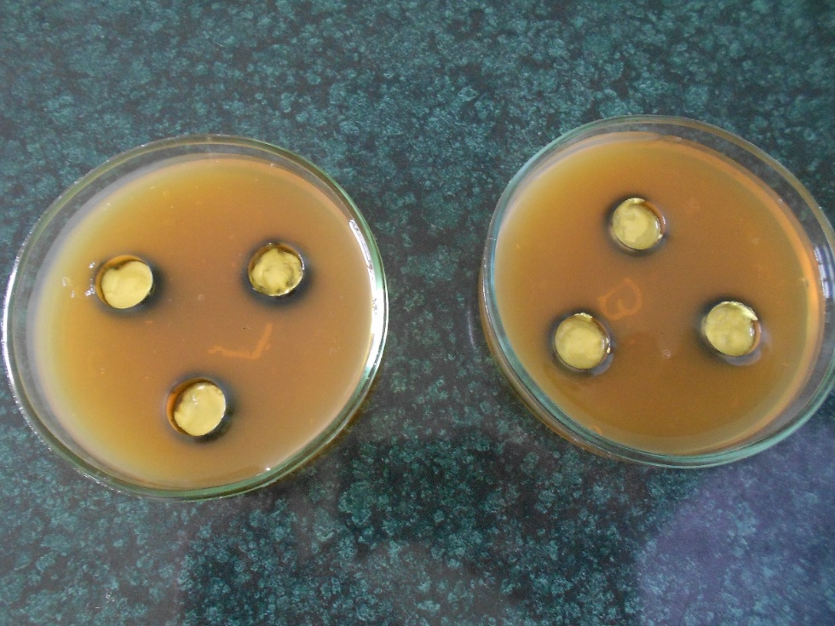
Рис. 3.1. Вивільнення діючих речовин з гелевих основ: карбополу та хітозану.

Результати біофармацевтичних досліджень показали, що досліджувані зразки гелевих основ мають різний ступінь пенетрації АФІ в агаровий гель, утворюючи забарвлені зони з реагентом від 15 мм до 25 мм (таблиця 3.3). Ці показники характеризують динаміку, повноту і швидкість вивільнення діючих речовин із усіх гелевих основ (рис. 3.2).

Табл.3.3 Динаміка вивільнення діючих речовин із гелевих основ
БАКТРОФОР З | Діаметр пофарбованої зони, мм
БАКТРОФОР З | 0,5 години | 1 година | 1,5 години | 3 години
Гуарова камедь 2 % | 18 ± 0 | 18 ± 0,5 | 18 ± 0,5 | 18 ± 0,5
Альгінат натрію 1 % | 16 ± 0 | 17 ± 0 | 17 ± 0,5 | 18 ± 0
Гіалуронат натрію 1,5% | 15 ± 0 | 16 ± 0 | 16 ± 0,5 | 17 ± 0
Карбопол 2% | 19 ± 0 | 20 ± 0 | 22 ± 0 | 25 ± 0
Хітозан 2 % | 18 ± 0 | 20 ± 0 | 21 ± 0,5 | 23 ± 0,5
Натрій карбоксиметилцелюлоза 2 % | 0 ± 0 | 0 ± 0 | 0 ± 0 | 0 ± 0

Слід відмітити що гелі на основі натрію карбоксиметилцелюлози зовсім не дають забарвлених зон навколо лунки, проте сам гель потемнів всередині лунки, що свідчить проте, що гелі на їх основі мають хороші адсорбуючі властивості.
Також з результатів дослідження встаноовлено, що найкраще вивільнення відбувається з таких основ: карбополу та хітозану, проте гель на основі карбополу дає кращі результати
Тому для подальших досліджень, як основу-носій, ми використали гель на основі Carbopol 974P NF.

Рис. 3.2 Динаміка вивільнення діючих речовин із гелевих основ

3.3 Мікробіологічне обґрунтування концентрації АФІ

Визначення антимікробної та антигрибкової дії досліджуваних зразків гелів проводили в лабораторії Мікробіологічних і паразитологічних досліджень ТНМУ імені І. Я. Горбачевського МОЗ України. Антимікробну активність досліджували на 5-ти еталонних тест-штамах: Staphylococcus aureus B-918, Staphylococcus epidermidis B-919 ( Інститут мікробіології імені Д. К. Заболотного), альфа-гемолітичні оральні стрептококи (АГС), спорова культура Bacillus subtilis АТСС 6633 та лактобацили ( Bifidobacterium та Lactobacterium acidophilus). Антифунгальну дію вивчали відносно Candida albicans В-2681(Інститут мікробіології імені Д.К. Заболотного).
Для вивчення антимікробної та антигрибкової дії були приготовлені зразки гелів на основі карбополу з різними концентраціями Фітоконцентрату «Бактрофор» (2,5 %, 5 %, 7,5 % та 10 %). Для порівняння використали чисту гелеву основу карбополу та препарат порівняння Фітоконцентрат «Бактрофор».
Результати дослідження антибактеріальної та антифунгальної дії досліджуваних гелів « методом колодязів» представлені в таблиці № 3.4.
Таблиця 3.4
Зони затримки росту мікроорганізмів (d в мм)
Назва мікроорганізмів | Зони затримки росту (діаметр в мм)
Назва мікроорганізмів | Гелева  основа К | 2,5 % гель | 5 % гель | 7,5 % гель | 10 % гель | Бактрофор  К
Staphylococcus aureus B-918 | Ріст + | 7 | 10 | 10 | 12 | 16
Staphylococcus epidermidis B-919 | Ріст + | Ріст + | 8 | 12 | 14 | 18
Альфа гемолітичні стрептококи | Ріст + | 8 | 10 | 10 | 12 | 18
Candida albicans В-2681 | Ріст + | Ріст + | 8 | 10 | 14 | 20
Bacillus subtilis АТСС 6633 | Ріст + | Ріст + | Ріст + | Ріст + | Ріст + | 12
Bifidobacterium та Lactobacterium acidophilus | Ріст + | Ріст + | Ріст + | Ріст + | Ріст + | 10
*Примітка: К – контрольні проби (гелева основа карбополу та препарат порівняння Бактрофор)

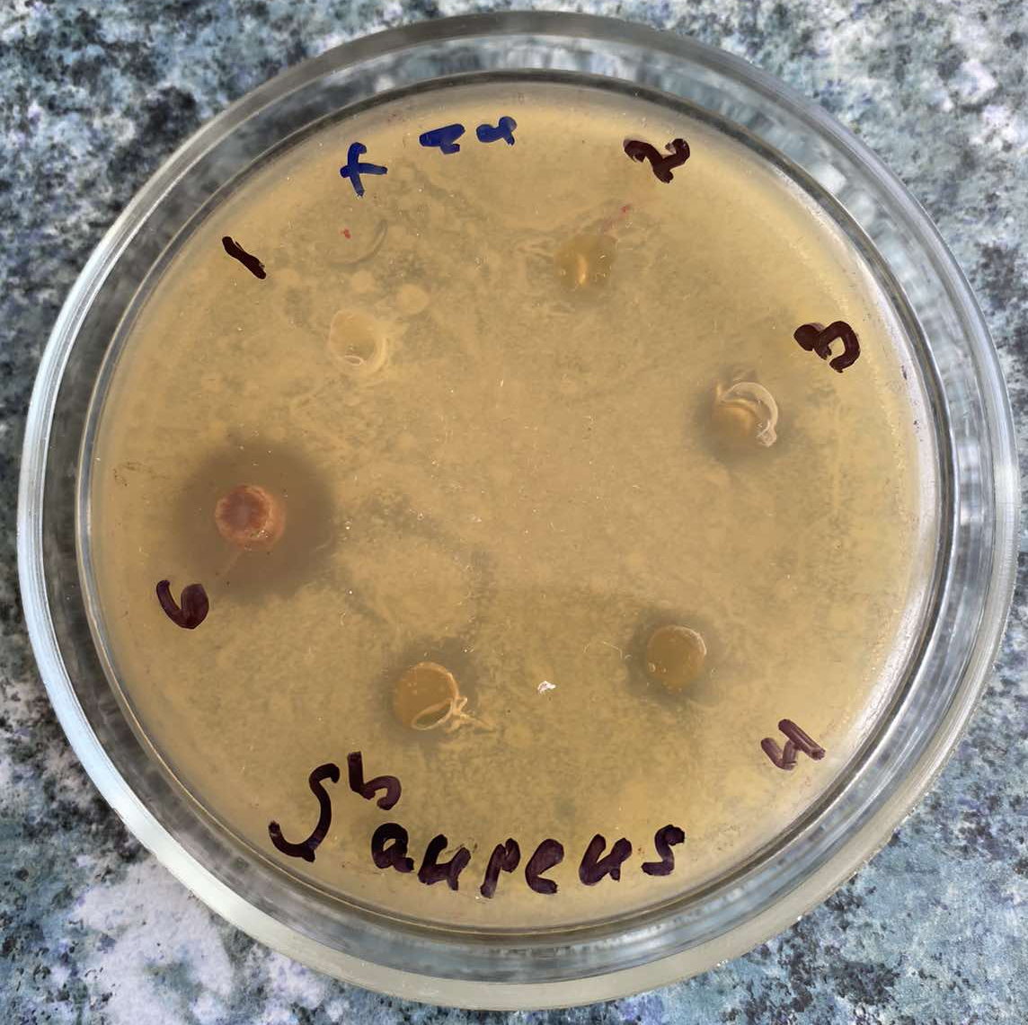 1 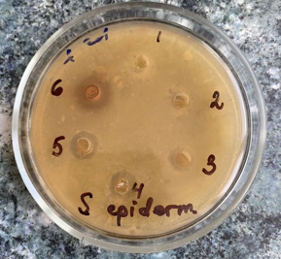 2
Рис. 3.3. Зони затримки росту 1 - Staphylococcus aureus B-918 та 2 - Staphylococcus epidermidis B-919 ( *Примітка: 1 - основа гелю, 2 - гель із вмістом фітоконцентрату 2,5 %, 3 - гель із вмістом фітоконцентрату 5 %, 4 - гель із вмістом фітоконцентрату 7,5% гелю, 5 - гель із вмістом фітоконцентрату 10 %, 6 - фітоконцентрат Бактрофор).

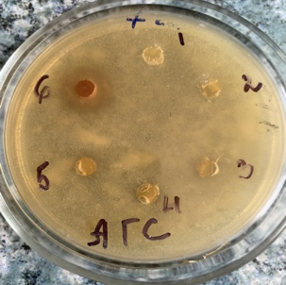 1 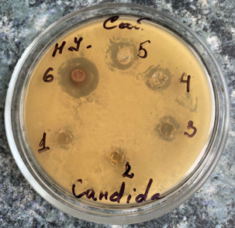 2
Рис. 3.4 Зони затримки росту 1 - Альфа гемолітичні стрептококи та 2 - Candida albicans В-2681 (*Примітка: 1 - основа гелю, 2 - гель із вмістом фітоконцентрату 2,5 %, 3 - гель із вмістом фітоконцентрату 5 %, 4 - гель із вмістом фітоконцентрату 7,5% гелю, 5 - гель із вмістом фітоконцентрату 10 %, 6 - фітоконцентрат Бактрофор).

Експериментально встановлено, що жоден із досліджуваних зразків гелів, незважаючи на вміст фітоконцентрату не проявляв антибактеріальну дію на спороносні бацили та лактобацили.. В той же час, сам фітоконцентрат Бактрофор затримував частково ріст цих мікроорганізмів, що можна розцінювати як бактеріостатичну дію. Цей засіб проявляв активність і щодо стафілококів (рис.3.3), стрептококів та грибів роду Candida (рис. 3.4).
Досліджувані зразки гелі з концентрацією 5 %, 7,5 % та 10 % затримували ріст і розмноження стафілококів, стрептококів і грибів роду Candida, правда вони були трохи менш активними у порівнянні з розчином фітоконцентрату Бактрофор [рис. 3.3 та 3.4].
Наступним етапом було визначення бактеріостатичної (МБсК) та бактерицидної (МБцК) дії досліджуваних гелів, результати представлені в таблиці 3.5.
Як видно з даних таблиці 3.5 по оцінці бактеріостатичної і бактерицидної дії досліджуваних гелів, то затримка росту еталонних штамів викликана гелями з вмістом діючої речовини 5 % по відношенню до S.aureus, та 7,5 % - S.epidermidis та альфа-гемолітичних стрептококів, 10 % - Candida albicans ( рис. 4). Бактерицидний ефект спостерігали при концентрації рослинної речовини у гелі 7,5 % по відношенню до золотистого стафілокока та 10 % гель – до епідермального стафілокока та альфа-гемолітичних оральних стрептококів. Бактерицидний ефект щодо грибів роду Candida не виявлено.

Таблиця 3.5
Визначення бактеріостатичної та бактерицидної дії досліджуваних гелів
Назва мікроорганізмів | МБсК | МБцК | Нейтральний гель (К) | Бактрофор (К)
Staphylococcus aureus | 5 % гель | 7,5 % гель | Ріст  + | Ріст  -
Staphylococcus epidermidis | 7,5 % гель | 10 % гель | Ріст  + | Ріст  -
Альфа гемолітичний стрептокок | 7,5 % гель | 10 % гель | Ріст  + | Ріст  -
Candida | 10 % гель | Ріст  - | Ріст  + | Ріст  -
Bacillus subtilis | Ріст  + | Ріст  + | Ріст  + | Ріст  +

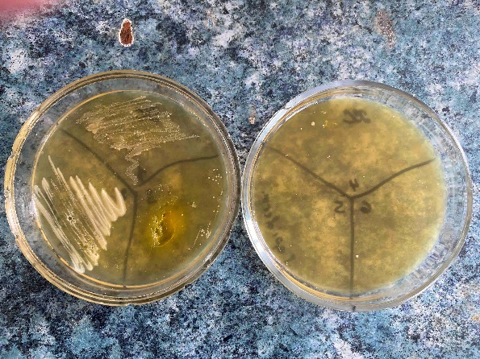 1 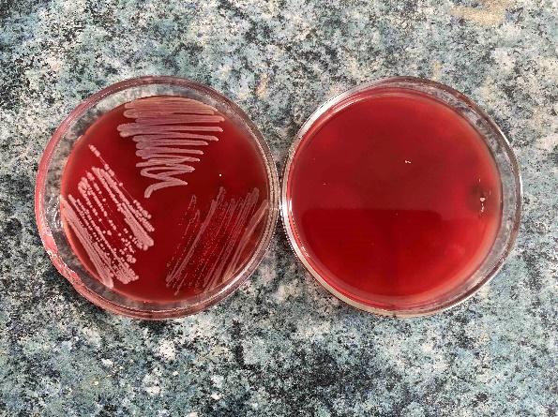 2

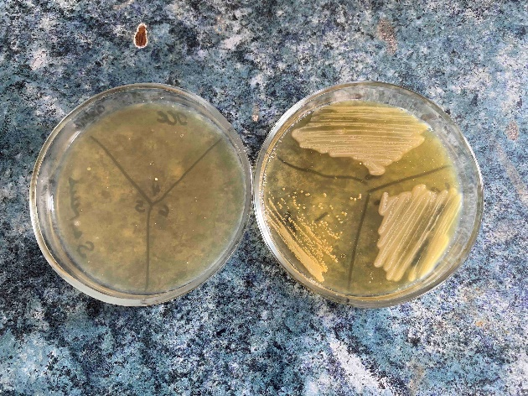3
Рис. 3.5. Визначення бактеріостатичної і бактерицидної дії по відношенню до 1 - Staphylococcus epidermidis, 2 - Альфа гемолітичні стрептококи та 3 - Staphylococcus aureus (*Примітка: 1 - основа гелю, 2 - гель із вмістом фітоконцентрату 2,5 %, 3 - гель із вмістом фітоконцентрату 5 %, 4 - гель із вмістом фітоконцентрату 7,5% гелю, 5 - гель із вмістом фітоконцентрату 10 %, 6 - фітоконцентрат Бактрофор).

Всі досліджувані гелі не впливали антибактеріально на бацили, навіть з контролю (фітоконцентрат Бактрофор) висіялись 2 колонії ( прояви бактеріостатичної дії). Ці результати коригують з дослідженнями антимікробної дії « методом колодязів ».
Щодо лактобацил, то визначення бактеріостатичної та бактерицидної дії в рідких середовищах не проводили, оскільки « методом колодязів» результати були негативні, як і по відношенню до Bacillus subtilis.

Висновки:
1. Проведений аналіз наукових джерел дозволив узагальнити дані щодо етіології, поширеності та основних чинників ризику, пов’язаних із частковою або повною втратою зубів. Одним з пріоритетних завдань сучасної фармацевтичної технології є розробка нових фіксувальних засобів на основі АФІ з комплексною дією на слизову оболонку порожнини рота.
2. На основі аналізу ЛРС яка використовується в терапії різних стоматологічних захворювань відповідно до Протоколів лікування та входить до складу ЛЗ групи А01А «Засоби для застосування в стоматології» у якості АФІ обрано фітоконцентрат «Бактрофор».
3. На основі біофармацевтичних досліджень обрано оптимальну основу-носій – гель карбополу.
4. Встановлено, що досліджувані гелі з фітоконцентратом проявляють активність по відношенню до грам-позитивних стафілококів та стрептококів, грибів роду Candida, але не впливають на грам-позитивні бацили та лактобактерії.
5. За результатами оцінки бактеріостатичної і бактерицидної дії щодо S.aureus, S.epidermidis, альфа-гемолітичних стрептококів та Candida albicans для подальших досліджень обрані гелі з вмістом фітоконцентрату «Бактрофор «7,5 % та 10 %.

СПИСОК ВИКОРИСТАНИХ ДЖЕРЕЛ
1. Kassebaum N.J., Smith A.G.C., Bernabé E. et al. (2017) "Global, regional, and national prevalence, incidence, and disability-adjusted life years for oral conditions for 195 countries, 1990–2015: a systematic analysis for the global burden of diseases, injuries, and risk factors." Journal of dental research 96.4 (2017): 380-387. doi: 10.1177/0022034517693566
2. Cheng Yiting, Cheng Li, Zhu Fangzhi, Xiang Yong, Duan Shaoying, Luo Jingjing, Lei Lei, Cai He, Hu Tao. (2023). New measure of functional tooth loss for successful Oral ageing: a cross-sectional study. BMC Geriatrics, 23. 10.1186/s12877-023-04570-1.
3. Pelekhan B.L., Rozhko M.M., Pelekhan L.I. (2020). Vybir taktyky ortopedychnoho likuvannia povnoi vidsutnosti zubiv na nyzhnii shchelepi u vidpovidnosti do psykhotypu patsiienta. Visnyk UMSA. Aktualni problemy suchasnoi medytsyny, 20 (3), 229–234. DOI: https://doi.org/10.31718/2077-1096.20.3.229 https://visnyk-umsa.com.ua/index.php/journal/article/ view/324/313.
4. Rachynski, S., Schnaider, S., Labunets, O., Dieva, T., Labunets, V., & Dzygal, O. (2021). Потреба та забезпеченість молодих осіб призовного віку у стоматологічній ортопедичній допомозі [The need and availability of young people of draft age for dental orthopedic care]. Вісник стоматології – Bulletin of Dentistry, 111(2), 67-71. https://doi.org/10.35220/2078-8916- 2020-35-2-67-71
5. Chalub L.L.F.H., Ferreira R.C., Vargas A.M.D. (2017). Influence of functional dentition on satisfaction with oral health and impacts on daily performance among Brazilian adults: a population-based cross-sectional study. BMC Oral Health, 17(1), 112. doi: 10.1186/s12903-017-0402-5. PMID: 28697751; PMCID: PMC5504983.
6. Слобода М. Т., Мінько Л. Ю. (2022). Системні захворювання як фактор ризику прогресування захворювань пародонта. Журнал "Клiнiчна стоматологія. 2022. № 3" С. 23-30. https://doi.org/10.11603/2311-9624.2022.3.13238
7. Peres M.A., Daly B., Guarnizo-Herreño C.C., Benzian H., Watt R.G. (2020). Oral diseases: a global public health challenge – Authors’ reply. Lancet, 395(10219), 186–187. doi: 10.1016/S0140-6736(19)32997-6. PMID: 31954457.
8. Zhao X., Liu Z., Shu D., Xiong Y., He M., Xu S., Si S., Guo B. (2018). Association of Periodontitis with Rheumatoid Arthritis and the Effect of Non-Surgical Periodontal Treatment on Disease Activity in Patients with Rheumatoid Arthritis. Med Sci Monit., 24, 5802-5810. doi: 10.12659/MSM.909117. PMID: 30124222; PMCID: PMC6113853
9. Alam M.K., Awawdeh M., Aljhani A.S., Alotaib G.S., Abutayyem H., Alswairki H.J., Hajeer M.Y. (2023). Impact of Dental Trauma on Orthodontic Parameters-A Systematic Review and Meta-Analysis. Children (Basel), 10(5), 885. doi: 10.3390/ children10050885. PMID: 37238433; PMCID: PMC10217624
10. Втрата зубів. Фактори ризику, поширеність, етіологія, зв’язок із соматичною патологією (огляд літератури) Дорошенко О. М., Шепелинський О. В. Сучасна стрматологія 2024 №3 С. 44-53 DOI:10.33295/1992-576X-2024-3-44
11. Янішен, І. В., Андрієнко, К. Ю., & Кисельов, М. В. (2024, May). Поширеність часткової або повної втрати зубів та потреба у ортопедичному стоматологічному лікуванні на основі показників якості життя. In The 20th International scientific and practical conference “Trends in the development of quality training of future specialists”(May 21–24, 2024) Oslo, Norway. International Science Group. 2024. 392 p. (p. 172-174).
12. Dörfer C., Benz C., Aida J., Campard G. (2017). The relationship of oral health with general health and NCDs: a brief review. International dental journal, 67, 14–18.
13. Limpuangthip N., Komin O. (2023). Association between oral hypofunction and general health: a systematic review. BMC Oral Health, 591 (2023). https://doi.org/10.1186/s12903-023-03305-3
14. Kaur P., Singh S., Mathur A., Makkar D.K., Aggarwal V.P., Batra M., Sharma A., Goyal N. (2017). Impact of Dental Disorders and its Influence on Self Esteem Levels among Adolescents. J Clin Diagn Res. 2017 Apr;11(4): ZC05-ZC08. doi: 10.7860/ JCDR/2017/23362.9515. Epub 2017 Apr 1. PMID: 28571250; PMCID: PMC5449896.
15 Peng J., Song J., Han J., Chen Z., Yin X., Zhu J., Song J. (2019). The relationship between tooth loss and mortality from all causes, cardiovascular diseases, and coronary heart disease in the general population: systematic review and doseresponse meta-analysis of prospective cohort studies. Biosci Rep., 39(1), BSR20181773. doi: 10.1042/BSR20181773. PMID: 30530864; PMCID: PMC6328868..
16. Половко, Н. П., & Деревянко, І. (2021). Засоби для фіксації зубних протезів. V Міжнародна науково-практична дистанційна конференція Сучасні аспекти створення екстемпоральних лікарських засобів 19 березня 2021 р. С. 72-74
17. Огризко, А. В. Дослідження з розроблення складу стоматологічного гелю з фітосубстанціями протизапальної дії / А. В. Огризко, В. К. Яковенко, Л. І. Вишневська // Сучасні досягнення фармацевтичної справи : зб. наук. пр. Вип. 1. – Харків : Вид-во НФаУ, 2022. – С. 184
18. https://tabletki.ua/uk/category/1087/ternopil/
19. Лозинська А., Козир Г.Р., Міц І. Обґрунтування доцільності створення гелів для фіксації зубних протезів. Науково технічний прогрес і оптимізація технологічних процесів створення лікарських препаратів, присвяченій пам’яті завідувача кафедри управління та економіки фармації з технологією ліків, доктора фармацевтичних наук, професора Тараса Андрійовича Грошового: матеріали підсумкової X наук.-практ. конф. (Тернопіль, 17-18 жовтня 2024 р.) /. – Тернопіль: ТНМУ, 2024. – С 174-175.
20. Bogdan, I. M. (2024). Аналіз поширеності незнімних ортопедичних конструкцій у мешканців Закарпатської області різних вікових груп [Analysis of the prevalence of fixed orthopedic structures in residents of the Transcarpathian region of different age groups]. Intermedical journal, (1), 16-21. https://doi.org/10.32782/2786-7684/2024-1-3 [3] Chandrakala, V., & Deepmala, S. (2020).
21. Fastovets, O., & Glazunov, O. (2023). Потреба в ортопедичному опорних зубів у хворих на генералізований пародонтит молодого віку [The need for orthopedic treatment and features of the clinical and functional state of abutment teeth in patients with generalized periodontitis of young age]. Інновації в стоматології – Innovations in dentistry, (3), 35-41. https://doi. org/10.35220/2523-420X/2023.3.5
22. Basiс Amina, Dahlén Gunnar. (2023). Microbial metabolites in the pathogenesis of periodontal diseases: a narrative review. Frontiers in Oral Health, 4. https://www.frontiersin.org/articles/10.3389/froh.2023.1210200 DOI=10.3389/ froh.2023.1210200 ISSN=2673-4842.
23. Doroshenko, O. M., & Shepelynsʹkyy, O. V. (2023). Пошук шляхів удосконалення ортопедичного лікування пацієнтів із повною втратою зубів [Finding ways to improve orthopedic treatment of patients with complete tooth loss]. Сучасна стоматологія – Modern dentistry, (4), 28-35. DOI: 10.33295/1992-576X2023-
24. Patricia, F. G., Godwin, F. J., Sandeep, N., & Nagappan, Dr. (2024). Denture Adhesives: An Overview. Asian Journal of Dental and Health Sciences, 4(1), 57-59. DOI: http://dx.doi. org/10.22270/ajdhs.v4i1.69
25 Yanishen, I. V., Movchan, O. V., Dolya, G. V. & Yarova, A. V. (2020). Аналіз фіксації повних знімних протезів з використанням адгезивного крему при електроміографічному дослідженні. In: Eurasian scientific congress. Abstracts of the 8th International scientific and practical conference. (pp. 21-27). Barca Academy Publishing. Barcelona, Spain. 2020. URL: https://sciconf.com.ua/ viii-mezhdunarodnaya-nauchno-prakticheskaya-konferentsiyaeurasianscientific-congress-9-11-avgusta-2020-goda-barselona-ispaniya-arhiv/
26. Дєньга О. В., Міндруль Д. І Порівняльна біофізична оцінка впливу деяких екстрасильних кремів для фіксування знімних зубних протезів на стан тканин протезного поля “Вісник Вінницького національного медичного університету”, 2025, т. 29, №1 DOI: 10.31393/reports-vnmedical-2025-29(1)-1
27. Реброва О.Д., Маслій Ю.С., Рубан О.А.. (2021). Створення адгезивного засобу для фіксації повних знімних протезів. Annals of Mechnikov's Institute, (4), 39-44.
28. Присяжна Н. В., Рубан О. А. Сучасні аспекти створення гелей стоматологічних. Фундаментальні та прикладні дослідження у галузі фармацевтичної технології: Збірник наукових матеріалів ІІI Міжнародної науково-практичної конференції, присвяченої 100-річчю з Дня народження Д. П. Сала (м. Харків, 24 листопада 2023 р.). Х. : Вид-во НФаУ, 2023. – С. 433-434.
29. Маслій, ЮС Актуальність розробки дентального гелю комбінованого складу/ЮС Маслій, ОА Рубан//Індустрія 4.0: cучасні напрями розвитку фармацевтичної галузі: зб. наук. матеріалів І Міжнар. наук.-практ. конф. з нагоди 95-річчя ІМ Перцева, м. Харків, 16 трав. 2024 р.–Харків: Вид-во НФаУ, 2024.–С. 100-1 С.100-101
30. Наказ МОЗ України № 566 від 23.11.2004 р. Про затвердження Протоколів надання медичної допомоги за спеціальностями „ортопедична стоматологія", „терапевтична стоматологія", „хірургічна стоматологія", „ортодонтія", „дитяча терапевтична стоматологія", „дитяча хірургічна стоматологія" https://mozdocs.kiev.ua/view.php?id=9473
31. Державний реєстр лікарських засобів України [Інтернет]. Доступно: http://www.drlz.kiev.ua/
32. Щотижневик Аптека [Інтернет] https://www.apteka.ua/article/721928
33. Козир Г.Р., Васенда М. М., Міц І.Р, Козир Р.Л. (2018). Дослідження асортименту лікарських засобів для місцевого застосування в стоматології. Фармацевтичний часопис, (1, 2018), 74–80. https://doi.org/10.11603/2312-0967.2018.1.8620
34. Довідник «Компендіум» [Інтернет]. Доступно: http://compendium.com.ua
35. https://ekomed.com.ua/perevagy/
36. Романіна, Д., Бердей, І. І., Гладишев, В. В., & Лисянська, Г. П. (2016). Вивчення впливу основ-носіїв на біофармацевтичні властивості м’якої лікарської форми празіквантелу для зовнішнього застосування. Фармацевтичний журнал, 2016, № 5 С. 37-42.
37. Кухтенко Г. П., Попова Т. В., Гладух Є. В., Кухтенко О. С. (2020) Порівняльний аналіз карбомерних полімерів для фармацевтичної та косметичної практики Запорізький медичний журнал. 2020. Т. 22, № 3(120). С. 431-436 DOI: 10.14739/2310-1210.2020.3.204960
38. Козир, Г. Р., Ткачук, Н. І., Лозинська, А. Ю., Пласконіс, Ю. Ю., & Бердей, І. І. (2025).Біофармацевтичне та мікробіологічне обгрунтування складу гелю для фіксації зубних протезів. Здобутки клінічної і експериментальної медицини, (2), 84–91. https://doi.org/10.11603/1811-2471.2025.v.i2.15312

ДОДАТКИ

Кваліфікаційна робота захищена «____» червня 2025 року

З оцінкою ___________________

Голова екзаменаційної комісії:

Кандидат фармацевтичних наук, доцент

